 | Pielikums Projektam – bildes # 2
 | Biedrība “Vecmīlgrāvja Attīstības Biedrība”
Gājēju ietves izbūve gar Atlantijas ielu no autobusu dispečeru punkta “Vecmīlgrāvis” līdz Vecāķu prospektam
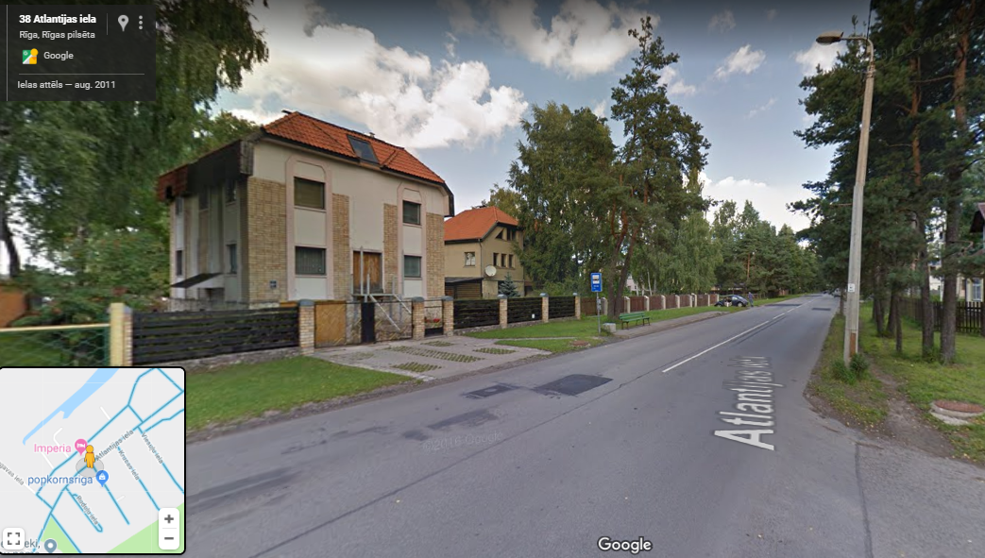 | 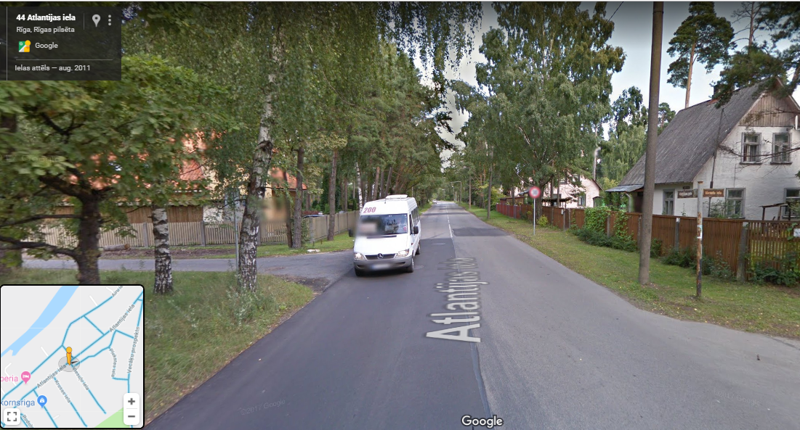
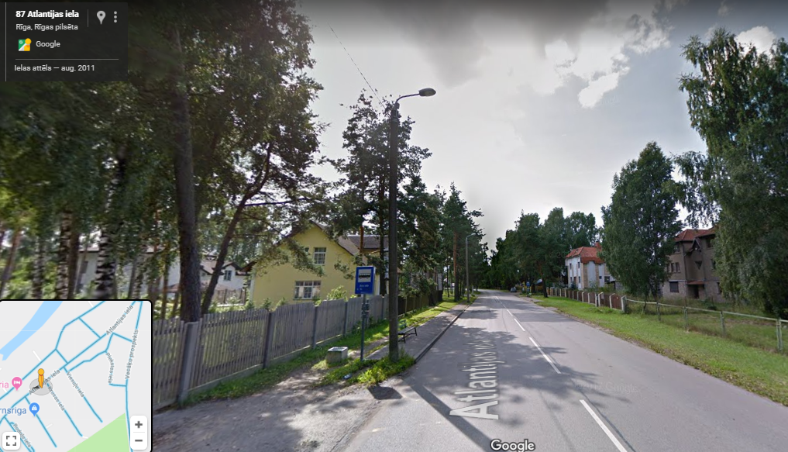 | 